**《网络编程基础》实验报告七**

（3学时**）**

|  |  |  |  |  |  |
| --- | --- | --- | --- | --- | --- |
| **课 程** | **网络编程基础** | **实验项目** | **正则表达式及requests库** | **成 绩** |  |
| **专业班级** |  | **学 号** |  | **批阅日期** |  |
| **姓 名** |  | **实验日期** |  | **指导教师** |  |

**特别说明：**

**将jupyter或者py源代码文件（如：第四次实验报告-2023.ipynb）+实验报告word文件(第四次实验报告-2023.docx)放在一个文件夹压缩上传到学习通。（文件名：第4次实验+学号+姓名，如：第4次实验-202031771000-令狐冲）**

**【实验4-1】正则表达式**

**导入正则re库，并输入代码，输出结果，并解释前三行代码的意义。运行结果截图**

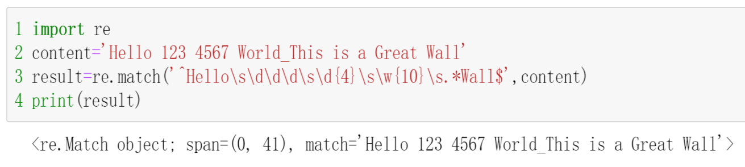

**【实验4-2】requests库**

1. **安装requests库，并爬取百度首页。相关运行代码及运行结果截图。**
2. **requests库的有哪六个方法？**
3. **请简述浏览器加载百度首页的过程。**
4. **请简述Fiddler的工作原理。**

**【实验4-3】参照教材P59实践项目：使用requests抓取黑马程序员论坛的数据。源代码级运行结果截图**

**【实验4-4】仿照教材P59实践项目，使用requests、正则表达式和文件操作爬取并保存“百度贴吧”某帖子全部内容。**